**青海省生态环境保护督察信息化管理系统**

**测试浏览器：谷歌浏览器**

**测试环境：测试版**

# APP端

## 首页

1. 现场监察跟督察信访件的待办显示与PC端不符。

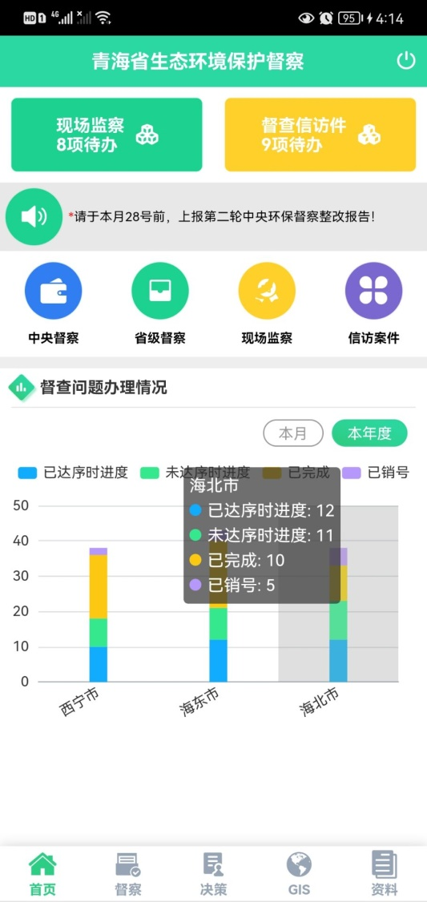

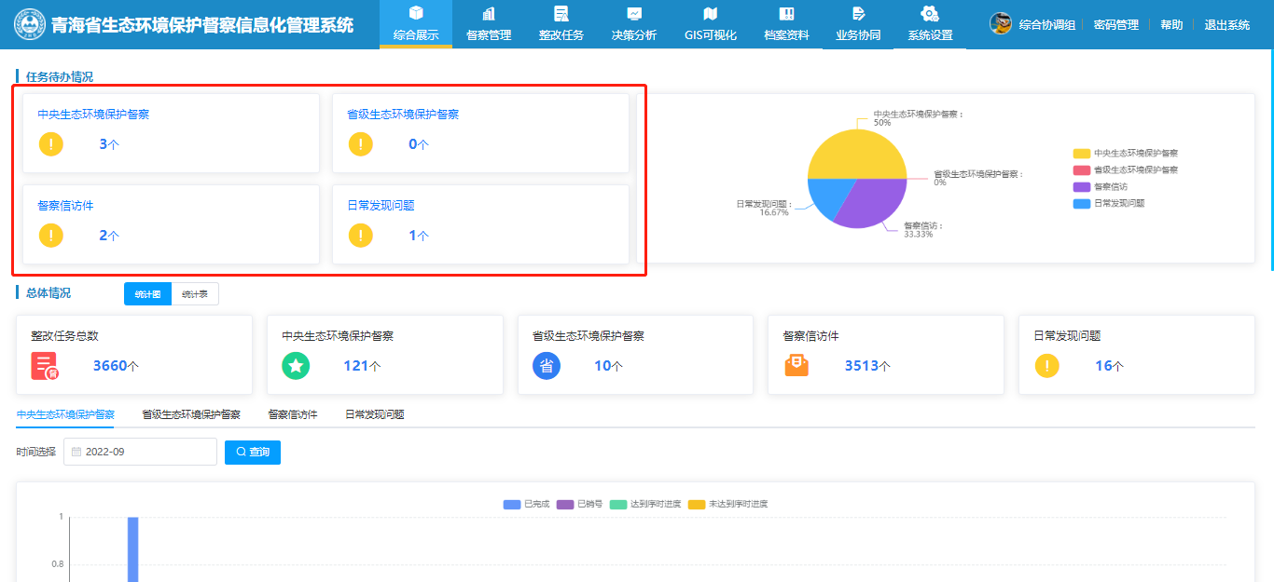

## 决策

1. 央督任务来源情况需与PC端一致。

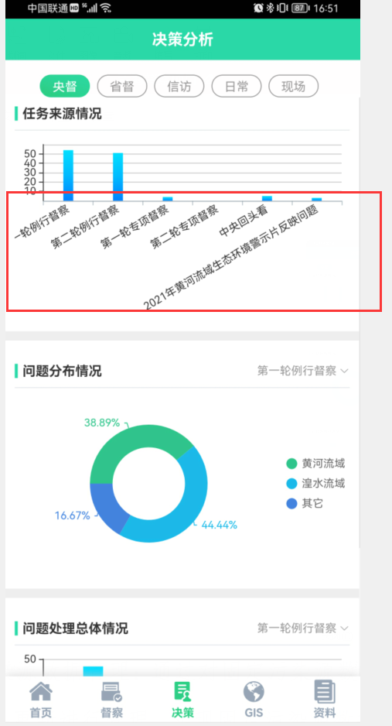

1. 省督问题处理总体情况需与PC端一致。

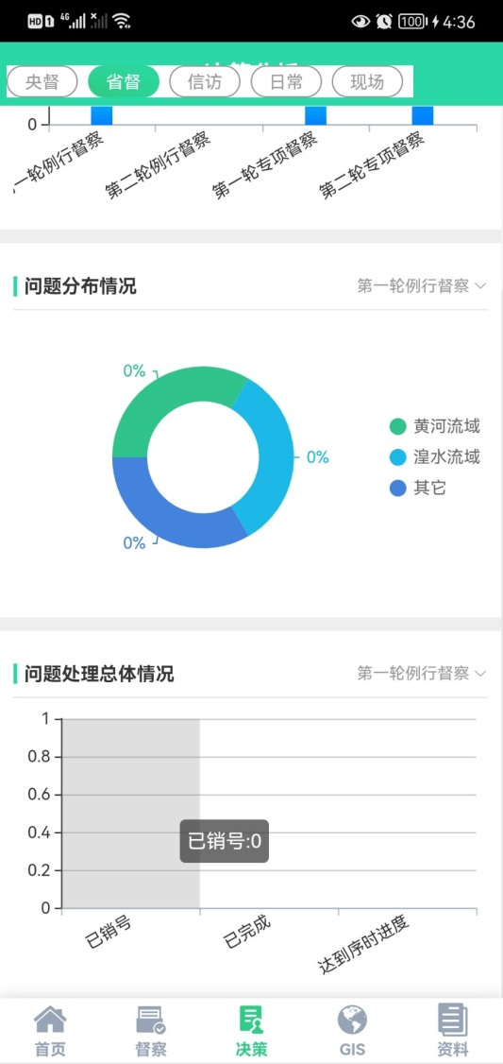

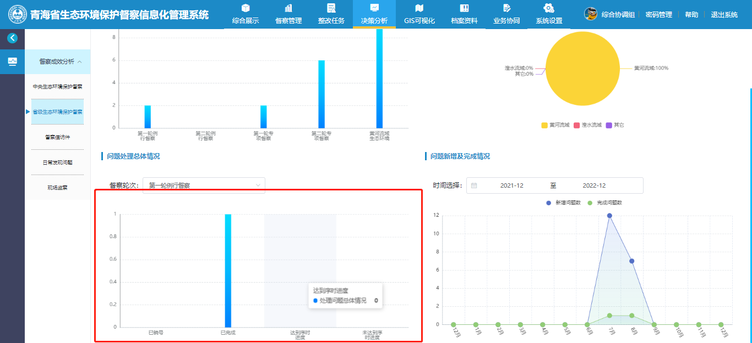

1. 信访类型分布情况需与PC端一致。

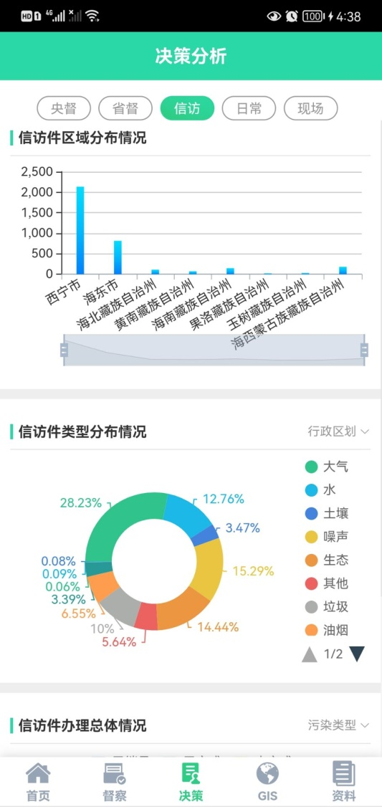

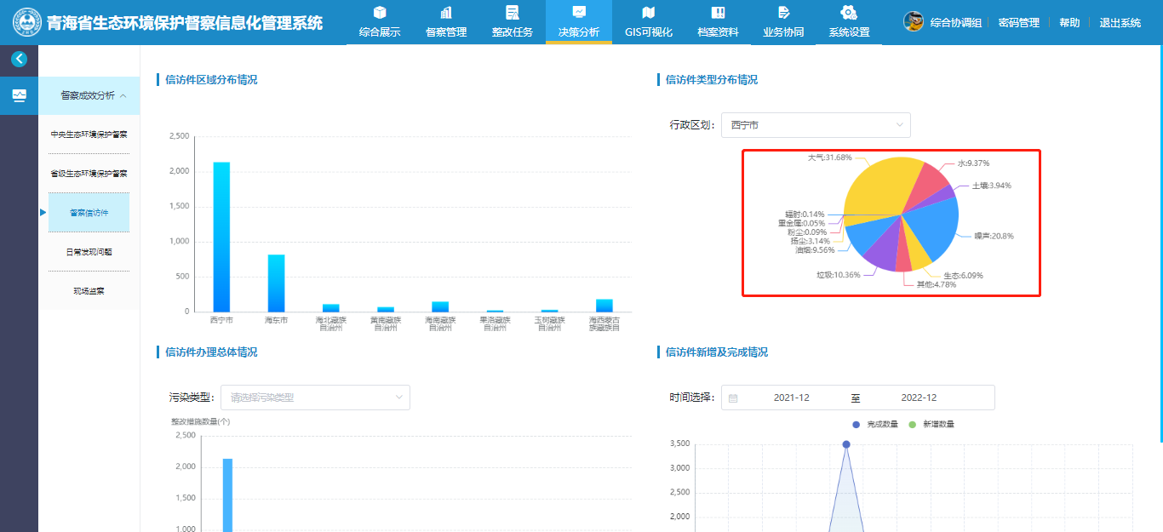

## 资料

1. 文件在线预览时显示的与实际文件不符，APP端需修改为下载。

